**TRƯỜNG ĐẠI HỌC GIAO THÔNG VẬN TẢI**

**PHÂN HIỆU TẠI THÀNH PHỐ HỒ CHÍ MINH**

**BỘ MÔN CÔNG NGHỆ THÔNG TIN**



**BÁO CÁO THỰC TẬP CHUYÊN MÔN**

**ĐỀ TÀI**

**ỨNG DỤNG C# WINFORM QUẢN LÝ CỬA HÀNG QUẦN ÁO**

Giảng viên hướng dẫn: PHẠM THỊ MIÊN

Sinh viên thực hiện: VƯƠNG THỊ THẢO

Lớp: CÔNG NGHỆ THÔNG TIN

Khóa: K58

Tp..Hồ Chí Minh, năm 2020

**TRƯỜNG ĐẠI HỌC GIAO THÔNG VẬN TẢI**

**PHÂN HIỆU TẠI TP. HỒ CHÍ MINH**

**BỘ MÔN CÔNG NGHỆ THÔNG TIN**



**BÁO CÁO THỰC TẬP CHUYÊN MÔN**

**ĐỀ TÀI**

**ỨNG DỤNG C# WINFROM QUẢN LÝ CỬA HÀNG QUẦN ÁO**

Giảng viên hướng dẫn: PHẠM THỊ MIÊN

Sinh viên thực hiện: VƯƠNG THỊ THẢO

LỚP CÔNG NGHỆ THÔNG TIN K58

KHÓA: K58

TP. Hồ Chí Minh, năm 2020

|  |  |
| --- | --- |
| TRƯỜNG ĐẠI HỌC GIAO THÔNG VẬN TẢI  PHÂN HIỆU TẠI TP. HỒ CHÍ MINH  **BỘ MÔN CÔNG NGHỆ THÔNG TIN**  --------------------------------------- | CỘNG HOÀ XÃ HỘI CHỦ NGHĨA VIỆT NAM  Độc lập – Tự do - Hạnh phúc  --------------------------------------------------- |

# NHIỆM VỤ THIẾT KẾ TỐT NGHIỆP

BỘ MÔN: **CÔNG NGHỆ THÔNG TIN**

-------***-------

**Mã sinh viên: 5851071068**

**Họ Tên Sinh Viên: Vương Thị Thảo**

**Khóa: K58**

**Lớp:** **Công Nghệ Thông Tin**

1. **Tên đề tài**

Ứng dụng C# Winfỏm quản lý cửa hàng bán quần áo.

1. **Giáo viên và cán bộ hướng dẫn**

Giảng viên hướng dẫn: ThS. Phạm Thị Miên

1. **Nhiệm vụ thực tập chuyên môn**

* Tìm hiểu về ngôn ngữ lập trình C#
* Hoàn thành sản phẩm về ứng dụng quản lý cửa hàng bán quần áo.

**4. Ngày bắt đầu thực tập chuyên môn:** Ngày 29/06/2020

**5. Ngày hoàn thành báo cáo thực tập chuyên môn:** Ngày 18/06/2020

**LỜI CẢM ƠN**

Trong quá trình thực hiện đề tài này, em đã được nhận nhiều sự quan tâm, giúp đỡ từ các thầy cô đang công tác tại trường Đại học Giao Thông Vận Tải Phân hiệu tại thành phố Hồ Chí Minh. Em cám ơn chân thành đến cô Phạm Thị Miên đã tạo điều kiện để em có thể hoàn thành bài thực tập chuyên môn. Nhờ đó mà em có cơ hội học tập, trau dồi những kiến thức, kĩ năng và làm quen với việc tìm hiểu các tài liệu. Em chân thành cảm ơn cô đã tận tâm chỉ bảo, lắng nghe những ý tưởng, tạo điều kiện tốt nhất có thể để giúp em hoàn thành đề tài.

Những thiếu sót trong đề tài nghiênnày không thể tránh khỏi do những hạn chế về kiến thức, kinh nghiện thực tế, em mong được nhận những lời chỉ dẫn, góp ý của cô để đề tài thêm phần hoàn thiện hơn.

Lời cuối, em xin chúc cô luôn thành công trong công việc giảng dạy và luôn hạnh phúc trong cuộc sống.

**NHẬN XÉT CỦA GIẢNG VIÊN HƯỚNG DẪN**

|  |
| --- |
| ***Tp. Hồ Chí Minh, ngày …… tháng …… năm 2019***  **Giảng viên hướng dẫn**  **Phạm Thị Miên** |

**MỤC LỤC**

LỜI MỞ ĐẦU 8

TỔNG QUAN 1

CHƯƠNG 1: CƠ SỞ LÝ THUYẾT 3

1.1. Tổng quan về cơ sở dữ liệu 3

1.2 Xây dựng cơ sở dữ liệu cho hệ thống 3

1.2.1 Sơ đồ ERD 3

1.2.2 Chuyển đổi ERD sang mô hình quan hệ 3

1.2.3 Lưu trữ dữ liệu trong SqlServer 4

1.2.3.1 Các thuộc tính dữ liệu bảng nhân viên. 4

1.2.3.2 Các thuộc tính dữ liệu bảng loại tài khoản 4

1.2.3.4 Các thuộc tính dữ liệu bảng khách hàng 5

1.2.3.5 Các thuộc tính dữ liệu bảng hóa đơn 5

1.2.3.6 Các thuộc tính dữ liệu bảng nhóm sản phẩm. 5

1.2.3.7 Các thuộc tính dữ liệu bảng sản phẩm 6

1.2.3.8 Các thuộc tính dữ liệu bảng nhóm sản phẩm. 6

1.2.3.9 Các thuộc tính dữ liệu bảng chi tiết hóa đơn 6

1.2.3.10 Các thuộc tính dữ liệu bảng nhà cung cấp 7

1.2.3.11 Các thuộc tính dữ liệu bảng phiếu nhập 7

1.2.3.12 Các thuộc tính dữ liệu bảng chi tiết nhập sản phẩm 7

1.3 Database Diagram. 8

1.4 Tổng quan ngôn ngữ lập trình C# 8

CHƯƠNG 2: CÁC CHỨC NĂNG CHÍNH CỦA HỆ THỐNG 9

2.1 Giao diện trang chính. 9

2.2 Giao diện quản lý sản phẩm 9

2.3 Giao diện quản lý danh mục sản phẩm 11

2.4 Giao diện quản lý nhân viên. 12

2.5 Giao diện chức năng quản lý khách hàng. 12

2.6 Giao diện chức năng quản lý nhập hàng 13

2.7 Giao diện quản lý hóa đơn. 14

2.8 Giao diện quản lý nhà cung cấp 17

2.9 Giao diện xuất hóa đơn ra excel 17

3.10 Giao diện quản lý doanh thu 18

3.11 Giao diện quản lý hàng tồn. 19

3.12 Giao diện report hóa đơn 19

KẾT LUẬN 20

1. Kết quả 20

2. Tồn tại 20

3. Hướng phát triển 20

TÀI LIỆU THAM KHẢO 21

**DANH MỤC HÌNH VẼ**

Hình 1 Sơ đồ ERD quản lý cửa hàng quần áo. 3

Hình 2 Các thuộc tính dữ liệu bảng nhân viên 4

Hình 3 Các thuộc tính dữ liệu bảng loại tài khoản 4

Hình 4 Các thuộc tính dữ liệu bảng tài khoản 5

Hình 5 Các thuộc tính dữ liệu bảng khách hàng 5

Hình 6 Các thuộc tính dữ liệu bảng hóa đơn 5

Hình 7 Các thuộc tính dữ liệu bảng nhóm sản phẩm 5

Hình 8 Các thuộc tính dữ liệu bảng sản phẩm. 6

Hình 9 Các thuộc tính dữ liệu bảng chi tiết sản phẩm 6

Hình 10 Các thuộc tính dữ liệu bảng chi tiết hóa đơn. 7

Hình 11 Các thuộc tính dữ liệu bảng nhà cung cấp 7

Hình 12 Các thuộc tính dữ liệu bảng phiếu nhập 7

Hình 13 Các thuộc tính dữ liệu bảng chi tiết nhập sản phẩm. 8

Hình 14 Sơ đồ database diagram 8

Hình 15 Giao diện chính của ứng dụng 9

Hình 16 Giao diện quản lý sản phẩm 9

Hình 17 Giao diện chức năng tìm kiếm. 10

Hình 18 Giao diện thể hiện thông tin chi tiết sản phẩm 10

Hình 19 Giao diện quản lý danh mục sản phẩm. 11

Hình 20 Giao diện chức năng quản lý nhân viên 12

Hình 21 Giao diện chức năng quản lý khách hàng 12

Hình 22 Giao diện chức năng quản lý nhập hàng 13

Hình 23 Giao diện chi tiết thông tin phiếu nhập 13

Hình 24 Giao diện quản lý thông tin hóa đơn 14

Hình 25 Giao diện chi tiết thông tin hóa đơn. 14

Hình 26 Giao diện thanh toán momo 15

Hình 27 Thông tin giao dịch qua momo 16

Hình 28 Giao diện quản lý nhà cung cấp. 17

Hình 29 Thông tin hóa đơn xuất ra excel 17

Hình 30 Giao diện quản lý doanh thu. 18

Hình 31 Thể hiện doanh thu qua biểu đồ. 18

Hình 32 Giao diện quản lý hàng tồn của cửa hàng. 19

Hình 33 Giao diện report hóa đơn 19

**LỜI MỞ ĐẦU**

Trên thế giới cũng như ở Việt Nam, công nghệ thông tin đã trở thành một ngành công nghệ mũi nhọn. Bất kì một ngành nghề nào, lĩnh vực nào trong xã hội cũng cần đến sự góp sức của công nghệ thông tin. Cùng với sự pháp triển đó, các công nghệ trong lĩnh vực công nghệ thông tin cũng dần pháp triển với tốc độ cao và ngày càng nhiều.

Trong số đó có thể kể tới ứng dụng của C# winform. Tại việt nam, ứng dụng của C# winform khá phổ biến cho việc cho xây dựng các ứng dụng quản lí. Do vậy em đã chọn đề tài Ứng dụng C# winform quản lý của hàng bán quần áo, một phần để hiểu hơn về C# winform, một phần để tạo ra được một ứng dụng thực tiễn

Mặc dù em đã cố gắng hoàn thành công việc, tuy nhiên do thiếu kinh nghiệm cũng như kỹ năng chưa cao nên việc trình bày còn nhiều thiếu sót. Mong cô góp ý, bổ sung để nhóm em hoàn thiện tốt hơn nữa.

Em xin chân thành cảm ơn!

**TỔNG QUAN**

**1. Tổng quan về đề tài**

Tính tới thời điểm hiện tại trên thế giới cũng như ở Việt Nam công nghệ thông tin đang trở thành một ngành công nghệ mũi nhọn với nhiều ứng dụng trong đời sống. Bất kỳ một ngàng nghề nào, lĩnh vực nào cũng đều cần đến sự góp sức của công nghệ thông tin, chẳng hạn như xây dựng hệ thống quản lý danh sách nhân viên, quản lý tiền điện nước hay hệ thống quản lý sách trong thư viện, …...

Và trong sự phát triển ấy không thể không kể tới sự phát triển của nhóm ngàng may mặc. Nhu cầu thời trang của con người ngày càng cao, từ có mặc thành mặc đẹp. Chính vì vậy các cửa hàng quần áo xuất hiện ngày càng nhiều. Đây là một cơ hội để nhiều người sử dụng phát triển kinh tế. Tuy nhiên nhiều cửa hàng quần áo vẫn quản lý cửa hàng theo cách thủ công, tính toán hóa đơn, doanh thu, các chi tiêu đều phụ thuộc vào con người điều đó dẫn tới những sai sót cũng như tốn thời gian.

Vậy làm sao để có thể khắc phục được những khó khăn trên, xuất phát từ nhu cầu thực tế em đã lựa chọn sẽ xây dựng một ứng dụng quản lý cửa hàng quần áo. Ứng dụng được tạo ra sẽ hỗ trợ các cửa hàng quần áo, quản lý cửa hàng theo quy trình, quản lý được nhân viên, sản phẩm, khách hàng, sản phẩm, cũng như các nghiệp vụ tính toán.

**2. Mục tiêu nghiên cứu**

Các cửa hàng quần áo với các hình thức quản lý, tính toán thủ công chắc chắn sẽ mang đến nhiều khó khăn, chủ cửa hàng sẽ đau đầu để có thể quản lý tài chính, nhân viên cũng như sản phẩm và nhân sự. Dựa vào kiến thức về thiết kế cơ sở dữ liệu, ngôn ngữ lập trình C# em sẽ xây dựng ứng dụng quản lý cửa hàng quần áo nhằm hỗ trợ các cửa hàng quần áo với những đối tượng chính sau đây: nhân viên và quản lý.

* Đối với nhân viên:
* Có thể theo dõi danh mục sản phẩm
* Quản lý và theo dõi được sản phẩm
* Tính toán hóa đơn
* Quản lý nhà cung cấp
* Đối với quản lý:

Thực hiên được tất cả các chức năng của nhân viên. Ngoài ra được thực hiện thêm các chức năng.

Quản lý được nhân viên: Thêm sửa xóa nhân viên.

Theo dõi được doanh thu của cửa hàng

Theo dõi được số lượng hàng tồn

Theo dõi được nhà cung cấp

Quản lý nhập hàng

1. **Phạm vi**

- Về phần dữ liệu

Sử dụng hệ quản trị cơ sở dữ liệu SQL SERVER 2017

- Về phần xử lý

+ Thực hiện các thao tác thêm xóa sửa đối với khách hàng, nhân viên, hóa đơn, sản phẩm, danh mục sản phẩm, nhà cung cấp, phiếu nhập. có bắt các lỗi mã trùng.

+ Các tính toán về thành tiền trong hóa đơn, phiếu nhập được tính toán tự động

+ Tự động cập nhật số lượng tồn của sản phẩm. Theo dõi số lượng tồn của sản phẩm.

+ Thống kê doanh thu của cửa hàng, Thể hiện doanh thu qua biểu đồ.

+ Gửi mail cho khách hàng, gửi tin nhắn sms cho khách hàng.

+ Xuất file excel hóa đơn.

+ Report hóa đơn

+ Thanh toán hóa đơn qua momo.

**4. Cấu trúc báo cáo thực tập chuyên môn**

Chương 1: Cơ sở lý thuyết

Chương 2:

Chương 3: trình bày ....

# CƠ SỞ LÝ THUYẾT

* 1. **Tổng quan về cơ sở dữ liệu**
  + Cơ sở dữ liệu (Database) là tập hợp dữ liệu được tổ chức có cấu trúc liên quan với nhau và được lưu trữ trong máy tính.
  + Cơ sở dữ liệu được thiết kế, xây dựng cho phép người dùng lưu trữ dữ liệu, truy xuất thông tin hoặc cập nhật dữ liệu
  + Hệ quản trị cơ sở dữ liệu là các phần mềm giúp tạo các cơ sở dữ liệu và cung cấp cơ chế lưu trữ, truy cập theo các mô hình CSDL. Ví dụ: SQL Server, Microsoft Access, Oracle là các hệ quản trị CSDL điển hình

1.2 Mô tả bài toán

- Một cửa hàng bán quần áo, chủ cửa hàng cần quản lý quần áo cũng như các hoạt động nhập xuất quần áo. Thông tin quần áo cần được lưu trữ bao gồm mã quần áo, tên quần áo, kích thước, màu sắc, hình ảnh của sản phẩm, giá bán của sản phẩm. Đồng thời mỗi sản phẩm thuộc một nhóm sản phẩm riêng, nhóm sản phẩm bao gồm các thông tin: mã nhóm, tên nhóm. Đối với các sản phẩm tại cửa hàng cần quan tâm tới các trường hợp như sau, tuy là cũng một loại sản phẩm tuy nhiên sản phẩm đó sẽ có màu sắc,kích thước, giá bán khác nhau (vd: Cùng là áo thun có tên áo thun 2020 nhưng sẽ xảy ra các trường hợp: áo thun 2020 màu đen, size s,giá bán 10000. Áo thun 2020 màu trắng, size s, giá bán 12000, ….) vì vậy cần xây dựng cơ sở dữ liệu hợp lý để có thể quản lý tốt sản phẩm cho cửa hàng

- Khách hàng khi tới cửa hàng mua quần áo sẽ có các hóa đơn thể hiện thông tin mua hàng, thông tin về khách hàng bao gồm: mã khách hàng, tên khách hàng, ngày sinh, số điện thoại, gmail. Thông tin hóa đơn mua hàng của khách hàng bao gồm: mã hóa đơn, ngày lập, tổng tiền, tình trạng của hóa đơn (đã thanh toán hay chưa thanh toán)

- Ngoài ra cửa hàng cũng rất quan tâm tới vấn đề nhập hàng. Của hàng sẽ nhập quần áo từ nhiều nhà cung cấp, thông tin về nhà cung cấp bao gồm: Mã nhà cung cấp, tên nhà cung cấp, địa chỉ, gmail, …. Thông tin về phiếu nhập hàng bao gồm: Mã phiếu nhập, ngày nhập, tổng tiền, tình trạng của phiếu nhập (đã thanh toán, hay chưa thanh toán)

- Ngoài ra cửa hàng cần lưu trữ thông tin của nhân viên làm tại cửa hàng, thông tin nhân viên bao gồm: Mã nhân viên, tên nhân viên, ngày sinh, số điện thoại, gmail, chức vụ, lương, ngày vào làm. Đồng thời nhân viên sẽ sở hữ một tài khoản riêng để đăng nhập vào hệ thống để có thể thực hiện được các chức năng thuộc phạm vi của mình.

## 1.2 Xây dựng cơ sở dữ liệu cho hệ thống

1.2.1 Sơ đồ ERD

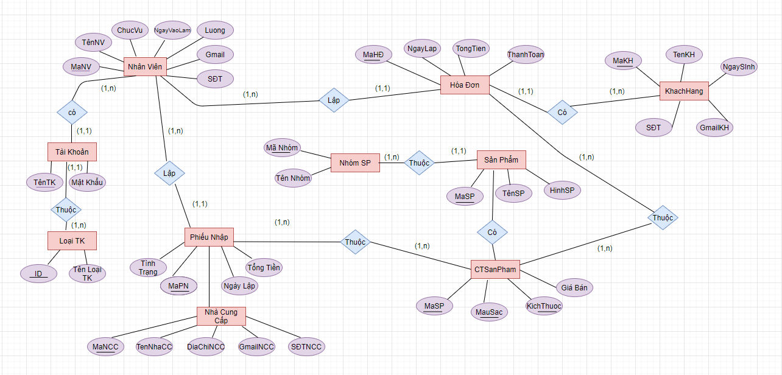

Hình Sơ đồ ERD quản lý cửa hàng quần áo.

### 1.2.2 Chuyển đổi ERD sang mô hình quan hệ

NhanVien(**MaNV**,TenNV,ChucVu,NgayVaoLam,Luong,Gmail,SDT)

LoaiTK(**ID**,TenLoaiTK)

TaiKhoan (**TenTaiKhoan**, MatKhau,ID)

KhachHang(**MaKH**,TenKH,NgaySinh, SDT,GmailKH)

HoaDon(**MaHD**,NgayLap,MaNV,MaKH,TongTien,ThanhToan)

NhomSanPham(**MaNhom**, TenNhom)

SanPham(**MaSP**,TenSP,MaNhom,HinhSP)

CTSP(**MaSP,MauSac,KichThuoc**,GiaBan,SoLuongTon)

CTHoaDon(**MaHD,MaSP,MauSac,KichThuoc**,SoLuongBan)

NhaCungCap(**MaNCC**,ĐiaChiNCC,SDTNCC, GmailNCC)

PhieuNhap(**MaPN**,NgayLapPN,TongTienNhap,TinhTrang,MaNCC,MaNV)

CTNSP (**MaPN, MaSP,MauSac,KichThuoc**, GiaNhap, SLNhap, ThanhTien)

1.2.3 Lưu trữ dữ liệu trong SqlServer

1.2.3.1 bảng nhân viên.

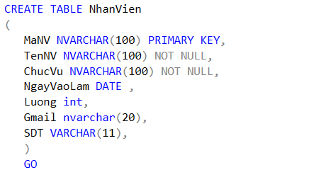

Hình Các thuộc tính dữ liệu bảng nhân viên

1.2.3.2 Các thuộc tính dữ liệu bảng loại tài khoản

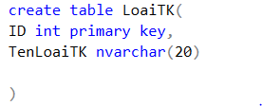

Hình Các thuộc tính dữ liệu bảng loại tài khoản

#### 1.2.3.3 Các thuộc tính dữ liệu bảng tài khoản.

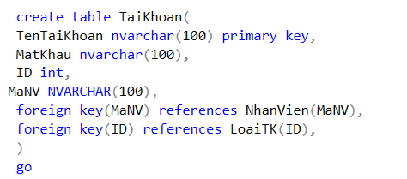

Hình Các thuộc tính dữ liệu bảng tài khoản

1.2.3.4 Các thuộc tính dữ liệu bảng khách hàng

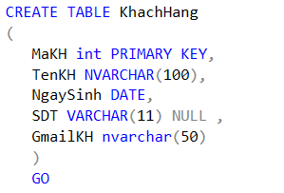

Hình Các thuộc tính dữ liệu bảng khách hàng

1.2.3.5 Các thuộc tính dữ liệu bảng hóa đơn

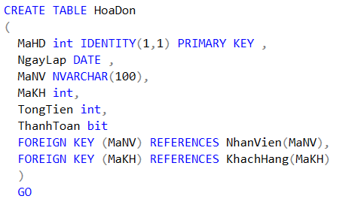

Hình Các thuộc tính dữ liệu bảng hóa đơn

1.2.3.6 Các thuộc tính dữ liệu bảng nhóm sản phẩm.

#### 1.2.3.6 Các thuộc tính dữ liệu bảng nhóm sản phẩm

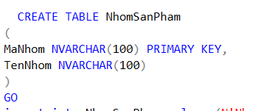

Hình Các thuộc tính dữ liệu bảng nhóm sản phẩm

1.2.3.7 Các thuộc tính dữ liệu bảng sản phẩm

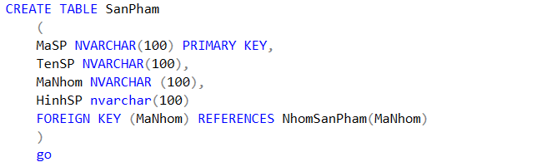

Hình Các thuộc tính dữ liệu bảng sản phẩm.

#### 1.2.3.8 Các thuộc tính dữ liệu bảng chi tiết sản phẩm.

#### 1.2.3.8 Các thuộc tính dữ liệu bảng chi tiết sản phẩm.

1.2.3.8 Các thuộc tính dữ liệu bảng nhóm sản phẩm.

#### 1.2.3.8 Các thuộc tính dữ liệu bảng chi tiết sản phẩm

#### 

#### 1.2.3.8 Các thuộc tính dữ liệu bảng chi tiết sản phẩm

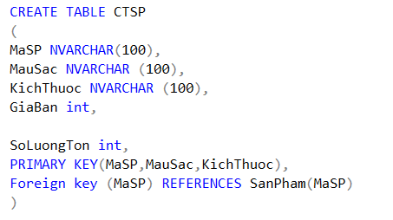

Hình Các thuộc tính dữ liệu bảng chi tiết sản phẩm

1.2.3.9 Các thuộc tính dữ liệu bảng chi tiết hóa đơn

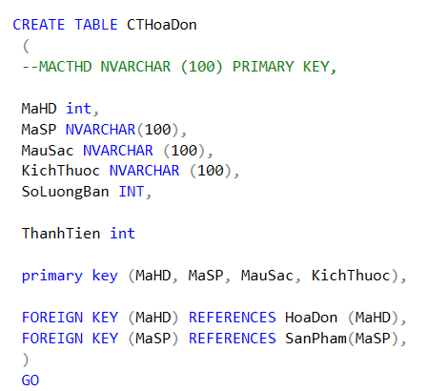

Hình Các thuộc tính dữ liệu bảng chi tiết hóa đơn.

1.2.3.10 Các thuộc tính dữ liệu bảng nhà cung cấp

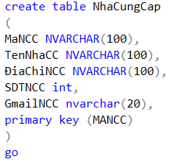

Hình Các thuộc tính dữ liệu bảng nhà cung cấp

1.2.3.11 Các thuộc tính dữ liệu bảng phiếu nhập

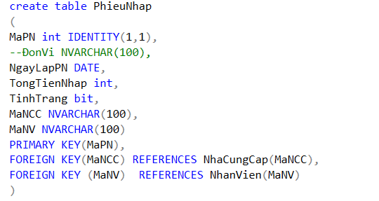

Hình Các thuộc tính dữ liệu bảng phiếu nhập

1.2.3.12 Các thuộc tính dữ liệu bảng chi tiết nhập sản phẩm

#### 1.3.12 Các thuộc tính dữ liệu bảng chi tiết nhập sản phẩm.

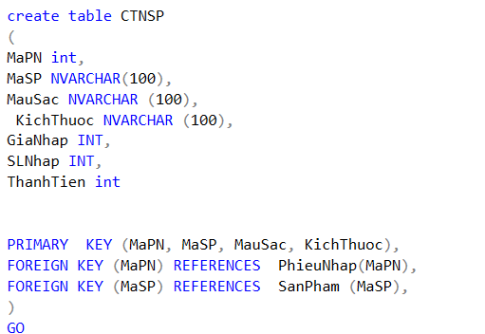

Hình Các thuộc tính dữ liệu bảng chi tiết nhập sản phẩm.

### 1.3 Database Diagram.

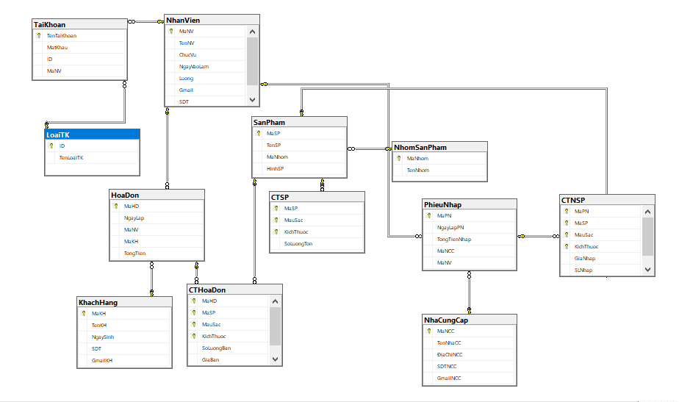

Hình Sơ đồ database diagram

* 1. **Tổng quan ngôn ngữ lập trình C#**

C# là ngôn ngữ lập trình hiện đại được pháp triển bởi Microsoft và được phê duyệt bởi European Computer Organization (ISO). C# được thiết kế cho các ngôn ngữ chung cơ sở hả tầng, trong đó bao gồm các mã (Excutable Code) và môi trường thực thi cho phép sử dụng các ngôn ngữ cấp cao khác nhau trên nền tảng máy tính và kiến trúc khác nhau.

# CHƯƠNG 2: CÁC CHỨC NĂNG CHÍNH CỦA HỆ THỐNG

**2.1 Giao diện trang chính.**

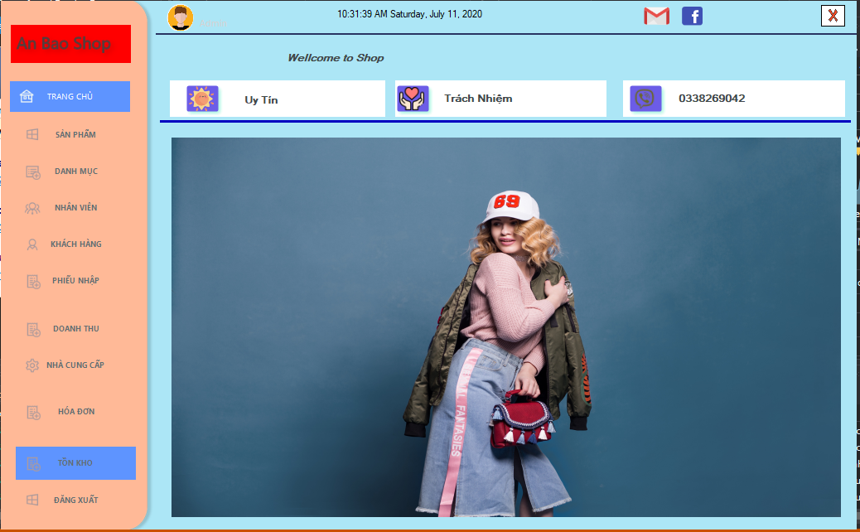

Hình Giao diện chính của ứng dụng

## 2.2 Giao diện quản lý sản phẩm

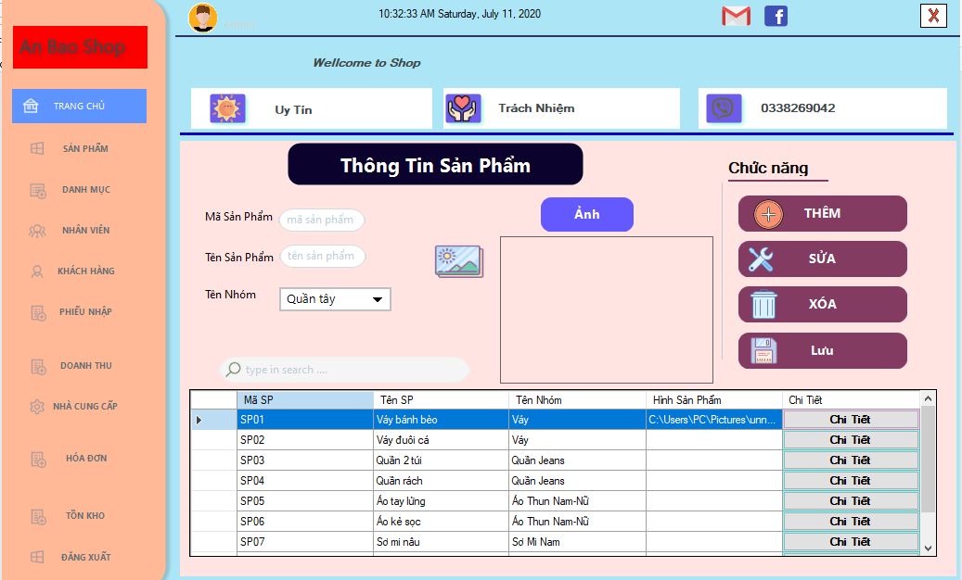

**2**

Hình Giao diện quản lý sản phẩm

Sau khi người dùng chọn giao diện quản lý sản phẩm có thể thực hiện các chức năng thêm xóa, sửa sản phẩm, đã bắt lỗi mã trùng khi thêm sản phẩm. Ngoài ra có thể thực hiện chức năng tìm kiếm. Khi gõ thông tin từ khóa, sẽ hiện ra nội dung dữ liệu cần tìm.

[2] Khi chọn vào nút chi tiết sẽ hiện ra bảng thể hiện chi tiết thông tin sản phẩm.

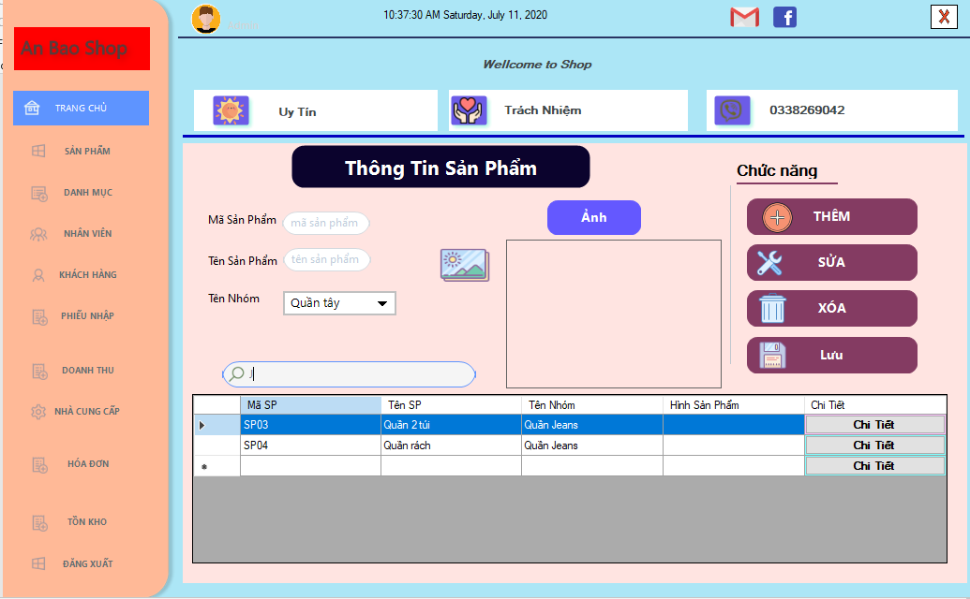

**1**

Hình Giao diện chức năng tìm kiếm.

[1] Ô tìm kiếm khi nhập từ cần tìm vào ô sẽ hiện thông tin.

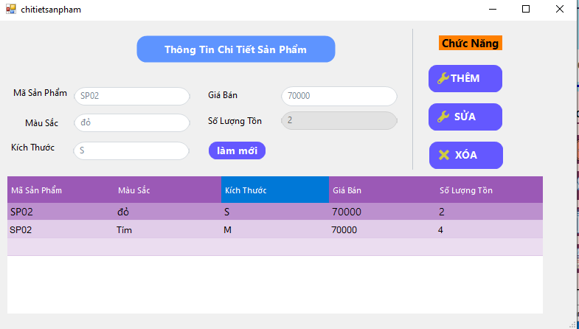

Hình Giao diện thể hiện thông tin chi tiết sản phẩm

Với các chức năng thêm, xóa sửa, đã bắt lỗi với trường hợp mã trùng và nhập thiếu thông tin.

## 2.3 Giao diện quản lý danh mục sản phẩm

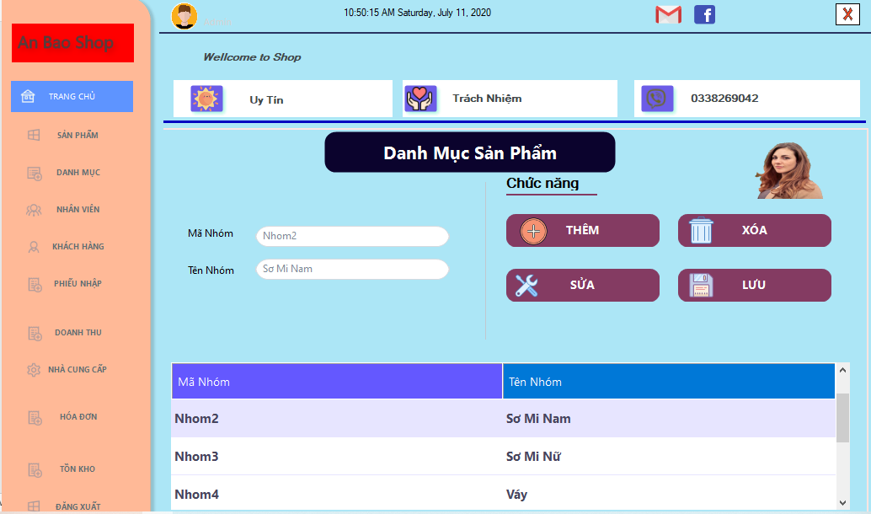

Hình Giao diện quản lý danh mục sản phẩm.

## 2.4 Giao diện quản lý nhân viên.

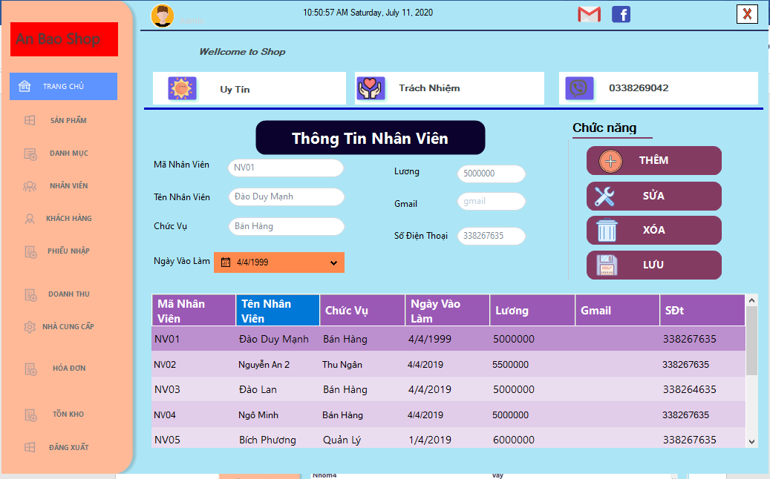

Hình Giao diện chức năng quản lý nhân viên

Khi người dùng chọn chức năng thêm, hệ thống sẽ rỗng các thông tin có sẵn trên các ô thông tin. Sau đó người dùng nhập đầy đủ các thông tin và lưu, sẽ bắt lỗi khi nhập trùng mã, hay nhập thiếu dữ liệu. Chọn chức năng sửa để sửa thông tin, sau khi sửa xong chọn lưu để lưu lại thông tin đã sửa.

## 2.5 Giao diện chức năng quản lý khách hàng.

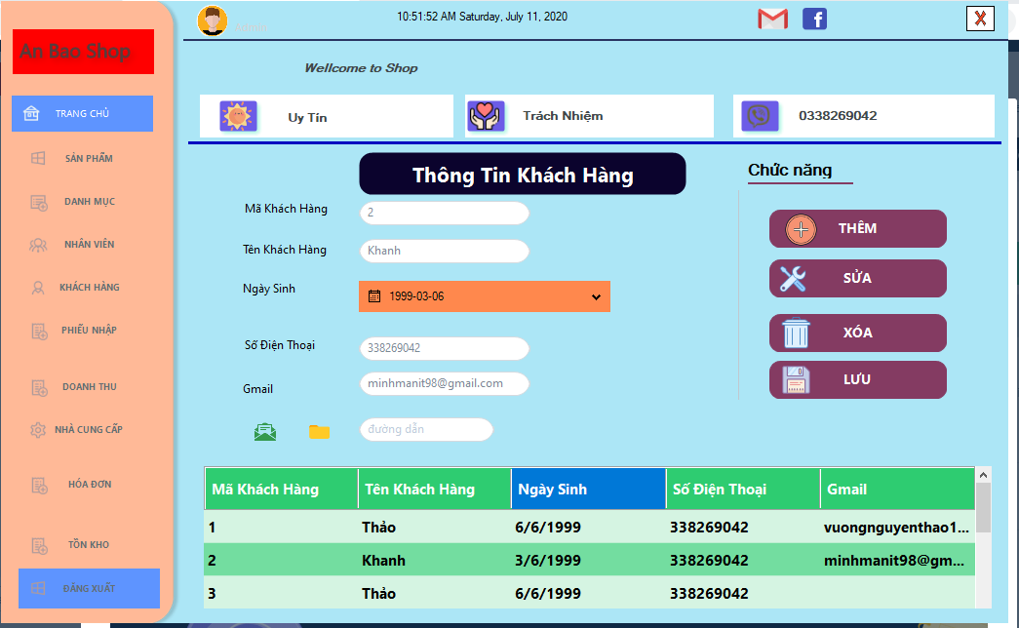

Hình Giao diện chức năng quản lý khách hàng

Với các chức năng chính thêm xóa sửa thông tin khách hàng. Ngoài ra còn có chức năng gửi gmail cho khách hàng

## 2.6 Giao diện chức năng quản lý nhập hàng

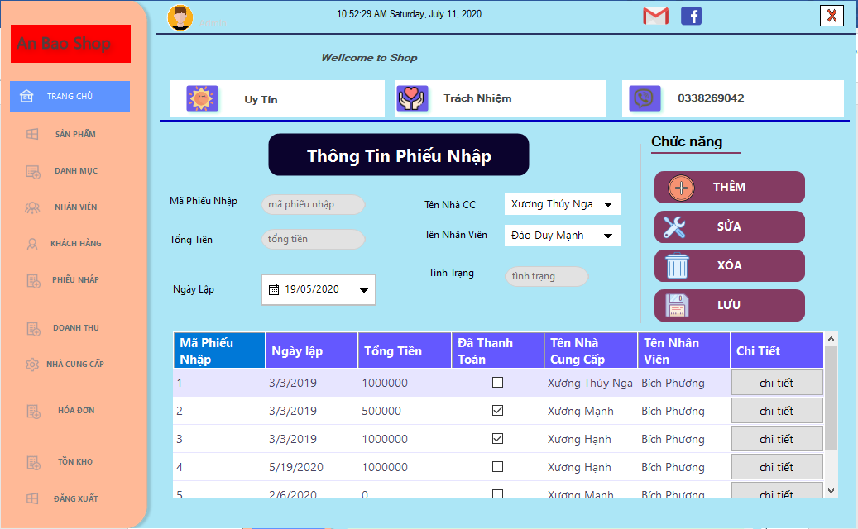

Hình Giao diện chức năng quản lý nhập hàng

Cho phép thêm sửa xóa đơn nhập hàng. Mã phiếu nhập là mã tự động tăng. Khi bấm vào button chi tiết sẽ hiện ra thông tin chi tiết của phiếu nhập.

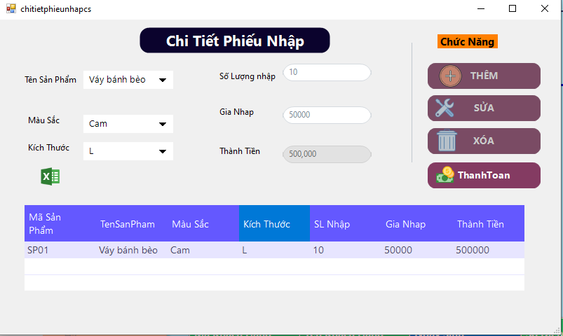

Hình Giao diện chi tiết thông tin phiếu nhập

Cho phép thêm sửa xóa thông tin các sản phẩm sẽ nhập, thành tiền của phiếu nhập được tính toán tự động. Ngoài ra còn có chức năng xuất excel ra thông tin các sản phẩm đã nhập.

## 2.7 Giao diện quản lý hóa đơn.

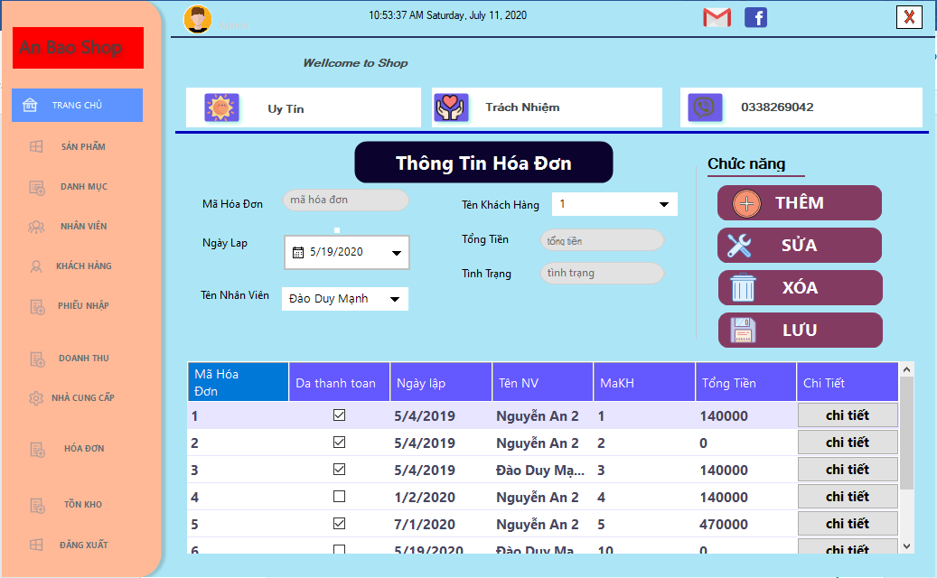

Hình Giao diện quản lý thông tin hóa đơn

Cho phép thực hiện các chức năng thêm sửa xóa hóa đơn. Mã hóa đơn được thêm tự động. Khi chọn button Chi tiết sẽ hiện ra thông tin chi tiết của hóa đơn.

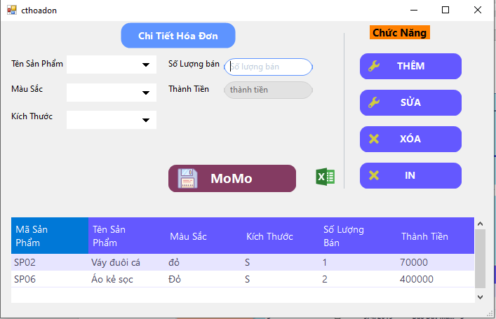

Hình Giao diện chi tiết thông tin hóa đơn.

Các chức năng chính bao gồm thêm sửa xóa thông tin hóa đơn, xuất excel. Ngoài ra khi bấm vào chức năng in sẽ tiến hàng thanh toán, xuất ra hóa đơn, nếu khách hàng trả tiền qua momo thì có thêt chọn momo để thanh toán. Sau khi chọn hình thức thanh toán qua momo, người dùng sẽ quét mã QR cho đơn hàng của mình.

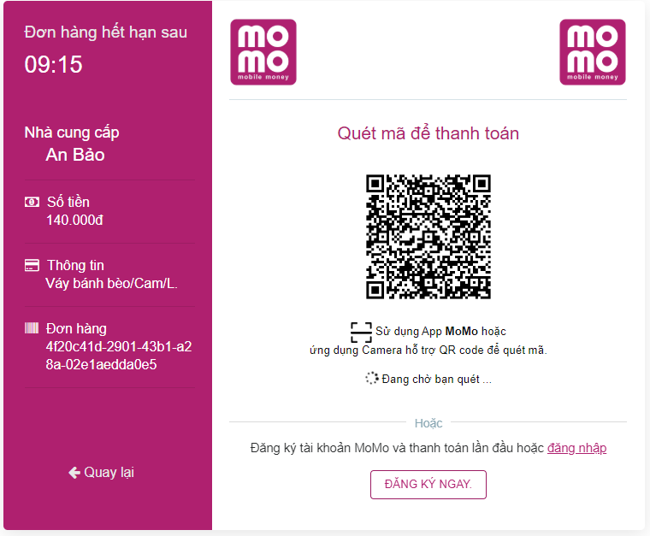

Hình Giao diện thanh toán momo

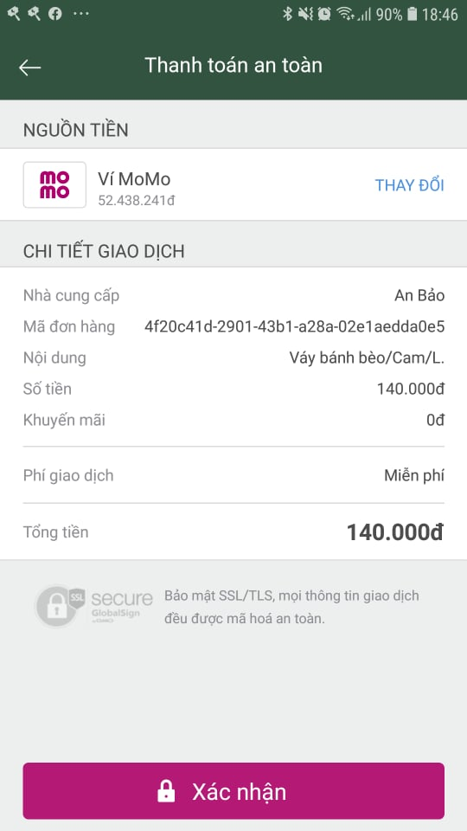

Hình Thông tin giao dịch qua momo

## 2.8 Giao diện quản lý nhà cung cấp

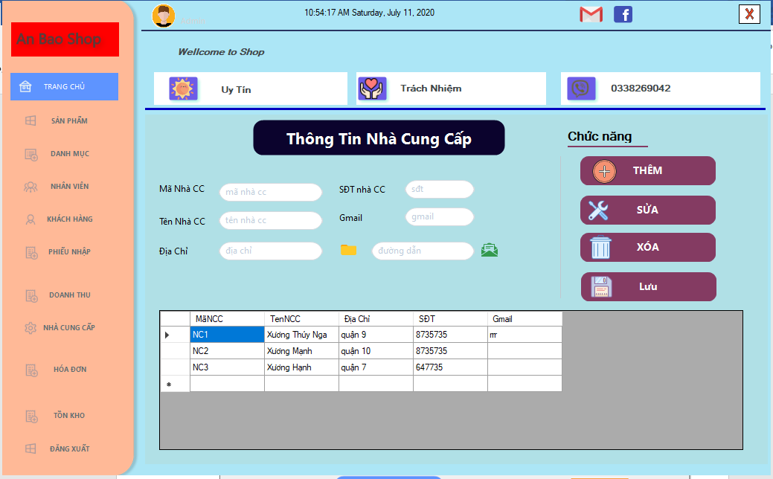

Hình Giao diện quản lý nhà cung cấp.

## 2.9 Giao diện xuất hóa đơn ra excel

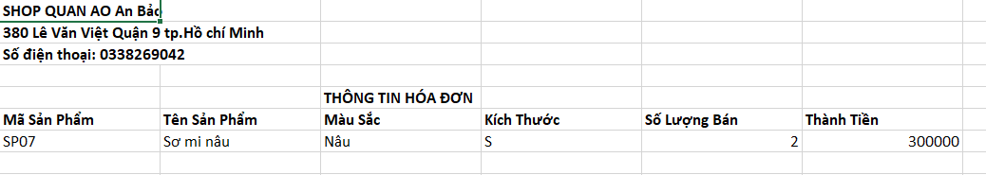

Hình Thông tin hóa đơn xuất ra excel

## 3.10 Giao diện quản lý doanh thu

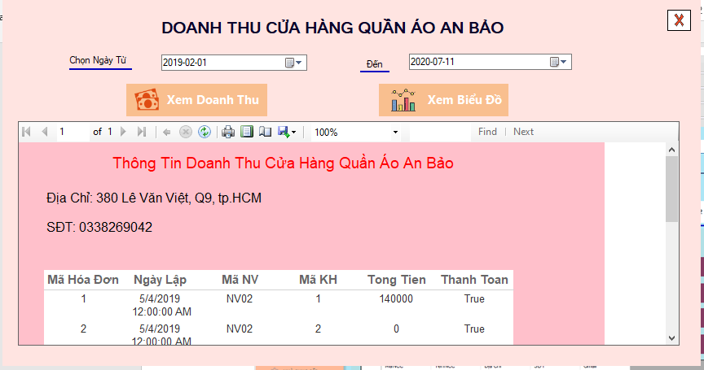

Hình Giao diện quản lý doanh thu.

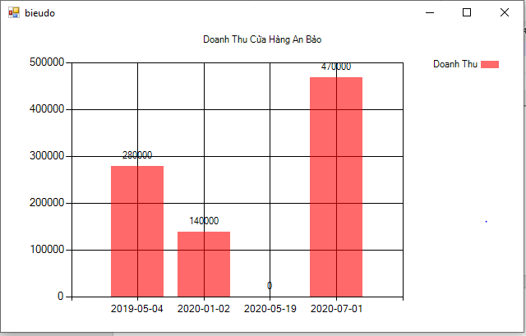

Hình Thể hiện doanh thu qua biểu đồ.

## 3.11 Giao diện quản lý hàng tồn.

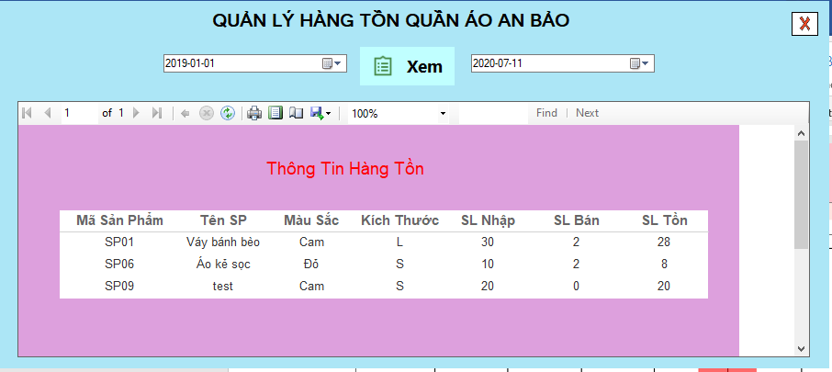

Hình Giao diện quản lý hàng tồn của cửa hàng.

## 3.12 Giao diện report hóa đơn

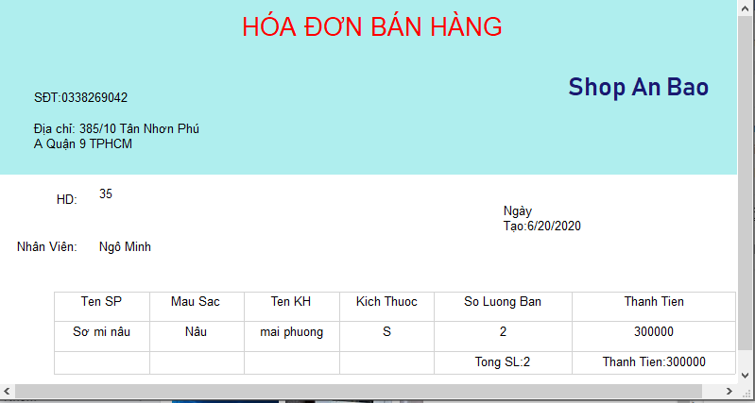

Hình Giao diện report hóa đơn

#### Tìm Phương trình đường thẳng hồi quy tuyến tính

#### Đầu tiên chúng ta cần thay đổi tên các cột trong dataframe,tên không có kí tự đặc biệt.

# KẾT LUẬN

## 1. Kết quả

- Thực hiện thành công ứng dụng của C# winform để quản lý cửa hàng bán quần áo. Có thêm kiến thức về cơ sở dữ liệu và ngôn ngữ lập trình C#

- Hoàn thành tất cả các chức năng đề ra so với ban đầu, ngoài ra hoàn thiện thêm chức năng thanh toán tiền qua ví momo

## 2. Tồn tại

- Tuy nhiên hệ thống quản lý còn gặp nhiều thiếu sót trong việc phân tích dữ liệu từ đó dẫn tới cản trở các thao tác trong việc xây dựng ứng dụng.

- Chưa thực sự dễ sử dụng cho người dùng, nhiều trường hợp thực tế áp dụng vào ứng dụng quản lý vẫn chưa giải quyết được

## 3. Hướng phát triển

- Trong tương lai khi có đầy đủ thời gian và thêm kiến thức em sẽ xây dựng hệ thống quản lý cửa hàng quần áo hoàn thiện hơn với đầy đủ chức năng.

- Có thể giải quyết các vấn đề gặp phải trong thực tế

- Linh hoạt, thân thiện hơn cho người sử dụng.

# TÀI LIỆU THAM KHẢO

[1] <https://www.howkteam.vn/course/lap-trinh-winform-co-ban-27>, “Lập trình C# winform cơ bản” (Truy cập ngày 1/6/2020).

[2] <http://thuvienso.vlute.edu.vn/doc/bai-giang-ve-ngon-ngu-c-269423.html> “ Bài giảng ngôn ngữ lập trình C# trường đại học Sư Phạm Kỹ Thuật Vĩnh Long (Truy cập vào ngày 29/6/2020)

[3] <https://timoday.edu.vn/lap-trinh-co-so-du-lieu-voi-c/>

(Truy cập ngày 29/06/2020).

[4] <https://stackoverflow.com/questions/1599219/c-sharp-catch-a-stack-overflow-exception> (Truy cập ngày 1/07/2020).

[5] <https://developers.momo.vn/#/> (Truy cập ngày 5/7/2020).

[6] <https://nguyenvanhieu.vn/machine-learning-la-gi/>, “Machine learning là gì? Tổng quan về machine learning” (Truy cập ngày 14/06/2019).